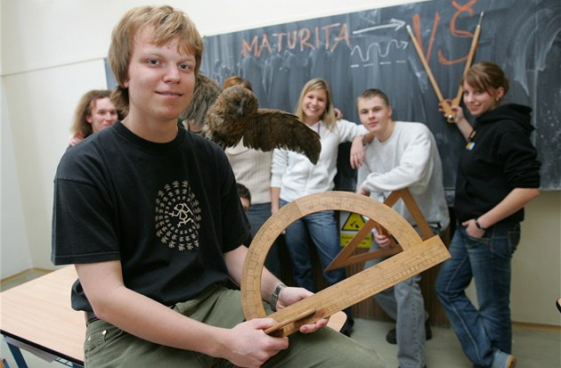
V Česku přibývá škol, které se věnují komunitním aktivitám (ilustrační snímek). | foto: David Port, MF DNES
Komunitní školy se tak jako všechny ostatní věnují výuce dětí, ale kromě toho se snaží co nejvíce zapojit do své činnosti rodiče a místní obyvatele. Cílem je, aby škola žila od rána do večera a byla společenským centrem vesnice nebo městské části.
Ve zmíněných Modřanech, které se v roce 1997 díky podpoře nadací amerického finančníka George Sorose staly jednou ze tří prvních komunitních škol v Česku, například organizují desítky kroužků a kurzů pro děti i dospělé. "Škole otevřenost prospěla. Velmi blízko k ní mají rodiče, kteří sami od sebe založili několik sdružení, která nám všemožně pomáhají," říká ředitelka školy Iva Cichoňová.

Komunitní školy
Komunitní školy mají velkou tradici zejména v USA, rozšířené jsou například i ve Velké Británii a dalších evropských státech. V Česku se komunitní aktivity častěji dělají na základních, méně na středních školách. Nejčastěji se jedná o celoživotní vzdělávání dospělých, kulturní a osvětové akce, rozvoj dobrovolnictví dětí či zapojení jejich rodičů.
Školy na to získávají peníze z dotací, grantů, od svého zřizovatele, sponzorů nebo i z výnosů komunitních aktivit. Experti upozorňují, že na škole by měl být pro tuto činnost vyčleněný komunitní koordinátor. Tato pozice ale v Česku zatím chybí v katalogu prací.
Na některých školách komunitní program zajišťuje občanské sdružení, které však bývá se školou personálně propojené - například jeho předsedou je ředitel školy (tento model funguje například na zmíněné škole v Borech). Některé komunitní školy působí i v sociálně vyloučených lokalitách a mají velké procento romských žáků.
V malých městech a vesnicích komunitní škola často nahrazuje nedostatek dalších aktivit. "Jejich hlavní přínos vidíme ve zkvalitnění života ve venkovských obcích. Zvyšuje se význam školy, která neslouží pouze dětem, ale celé obci," podotýká František Eliáš, ředitel ZŠ Bory na Žďárecku a zároveň předseda Národní sítě venkovských komunitních škol (sdružuje jich zhruba padesát).
Co by veřejnost nejvíce chtěla, školy zjišťují nejčastěji anketami či dotazníky. "Jde do všech domácností v obci a na základě jeho výsledků organizujeme další činnost. První roky byl velký zájem o počítačové kurzy, pravidelně otevíráme kurz angličtiny. S velkým ohlasem se setkaly taneční kurzy," říká Eliáš, jehož škola se komunitním aktivitám věnuje osm let.
Počet těchto škol lze obtížně odhadovat, protože zdaleka ne každá škola s komunitními aktivitami se tak nazývá. A naopak jsou takové, které se za komunitní označují ne zcela po právu. "Je to stále populárnější a trendová záležitost, ale často dochází k nepochopení pojmů. Všechny tyto činnosti by měly mít dopad na žáky. Já vím v Česku zhruba o sto školách, které by snesly i mezinárodní měřítka," míní Marek Lauermann, externí konzultant Mezinárodního centra kvality komunitních škol a přední český odborník na toto téma.
Podle Cichoňové se koncept komunitních škol v Česku daří rozvíjet. "Těch škol vzniklo poměrně dost," říká ředitelka. Eliáš zase v posledních dvou letech vnímá větší zájem o informace, jak komunitní školy fungují. "Věříme, že se podaří myšlenka venkovských komunitních škol rozšířit po celém území Česka," dodává.

Ministerstvo: Neexistuje jednotný model komunitní školy
Lauermannovi vadí, že komunitní školy nejsou zmíněné v žádném zákoně a že nemají systémovou podporu státu. "V USA ministr školství dělá ve spolupráci s odbory tour na podporu komunitních škol a jezdí po nejlepších školách. To tady obrovsky chybí. Stejně tak střešní organizace a výměna zkušeností mezi školami," říká. "Bylo fajn, kdyby nějaká podpora byla, ale dá se to dělat i bez toho," míní Cichoňová.
Eliáš by uvítal, kdyby stát udělal dotační program na podporu zakládání komunitních škol tam, kde o to mají zájem. "Neumím si představit, že by někdo nutil všechny školy zařazovat komunitní aktivity do jejich programu. Dle naší zkušenosti to funguje tam, kde jsou lidé sami ochotni pro to něco udělat," říká.
Podporu státu zatím brzdí právě to, že komunitní školy nemají úplně jednotnou podobu a leckdo si jejich náplň vykládá podle svého. "Neexistuje jasný a jednotnýmodel fungování komunitní školy," řekla iDNES.cz Jana Holíková z tiskového odboru resortu. Podle ní také zatím chybí způsob jak ověřit, zda je komunitní škola skutečně kvalitní nebo ne.
Ministerstvo nicméně komunitní školy chválí za to, že nabízí nový pohled na školu a její funkce. "Princip komunitní školy je jednou z alternativ tradičním školám. Tyto alternativní programy podporujeme, podmínkou je plnění rámcového vzdělávacího programu (centrálních osnov - pozn. red.). Principů komunitní školy bude využito také ve Strategii vzdělávání 2020, jejíž podrobný text je připravován," uvádí Holíková.
Na ministerstvu měly komunitní školy zastání zejména v době, kdy resort vedli ministři za Stranu zelených. Dana Kuchtová v roce 2007 plánovala, že komunitní bude až pětina škol. Její nástupce Ondřej Liška o rok později zřídil pracovní skupinu, která se věnovala jejich rozvoji. Výsledkem bylo, že v 2009 sice vznikl projekt na rozjezd 150 komunitních škol, po politických změnách se ale nakonec nerealizoval.
Zdroj:http://zpravy.idnes.cz/v-cesku-pribyva-komunitnich-skol-dq1-/domaci.aspx?c=A130711_133923_domaci_jj

